6.04.20
Уроки №137,138
Система права: основные институты, отрасли права. Частное и публичное право.
Основные формы права.
План.
- Правовые и моральные нормы.
- Система права.
- Частное и публичное право.

- Правовая норма(норма права) – это общее правило поведения, установленное государством, регулирующим посредством их общественные отношения. Нормы права имеют структуру и подразделяются на виды.

Структура правовой нормы включает в себя: гипотезу, диспозицию и санкцию.

Гипотеза указывает на круг лиц, которым адресована норма, а также на обстоятельства, при которых она реализуется.

Диспозиция – это само правило поведения, в котором указывается на права и обязанности лиц.

Санкция говорит о мерах государственного принуждения, которые применяются к нарушителям.

2.Право образует систему, которая состоит из институтов (гражданство, наследование и т. д.) и отраслей права (конституционное, гражданское, уголовное и т. д.)

Система права
| |
институты отрасли
права права

3.Классификация отраслей права
| |
публичное частное

(нормы,закрепляющие (совокупность юридических
порядок деятельности норм, охраняющих и регулирующих
органов государственной отношения частных лиц)
власти и управления)
Сам. Раб.
Ппо – с.161-162 (4)
О- 409-414
07.04.20
Уроки №139,140
Действие нормативных правовых актов во времени, в пространстве и по кругу лиц.
План.
1. Действие нормативно-правовых актов во времени.
2. Действие нормативно-правовых актов в пространстве.
3. Действие нормативно-правовых актов по кругу лиц.

1. Действие нормативно-правовых актов во времени начинается с момента вступления нормативно-правового акта в силу и заканчивается в момент прекращения действия нормативно-правового акта.
Момент вступления нормативно-правового акта в силу определяется:
1. Указанием в самом нормативно-правовом акте (например, с 1 января 2004 года).
2. Днем опубликования закона.
3. По прошествии определенного количества дней после опубликования нормативно-правового акта.
Прекращение действия нормативно-правового акта определяется:
1. Путем указания на то в новом нормативно-правовом акте.
2. По истечении срока его действия, указанного в самом акте.
По общему правилу, нормы нормативно-правового акта начинают применяться для регулирования общественных отношений, возникших после вступления в силу данного акта.
Имеется два исключения:
1. Если об обратной силе акта прямо указано в самом акте.
2. Обратную силу имеют акты с нормами права, устраняющими или смягчающими уголовную или административную ответственность.
2. Действие нормативно-правовых актов в пространстве определяется полномочиями субъекта, издавшего акт.
Акты, которые издаются федеральными органами государственной власти, действуют на всей территории РФ.
Акты, которые издаются органами государственной власти субъектов РФ, действуют только на территории субъектов.
3.По кругу лиц, на которых распространяется действие акта, выделяют общие и специальные акты.
Общие распространяют свое действие на всех граждан.
Специальные – на определенную категорию граждан (пенсионеров, студентов и др.)

Ппо –с.166 (4, 5)
О – 409-419
08.04.10
Уроки №141,142
Правовые отношения и их структура. Правомерное и противоправное поведение. Виды противоправных поступков. Юридическая ответственность и ее задачи.
План.
1. Сущность понятия «юридическая ответственность».
2. Признаки юридической ответственности.
3.Функции юридической ответственности.
4.Виды юридической ответственности.
1. Юридическая ответственность является одним из средств обеспечения правомерного поведения и борьбы с правонарушениями. Юридическая ответственность - государственное принуждение к исполнению требований права, обязанность лица претерпевать неблагоприятные последствия за совершение правонарушения.
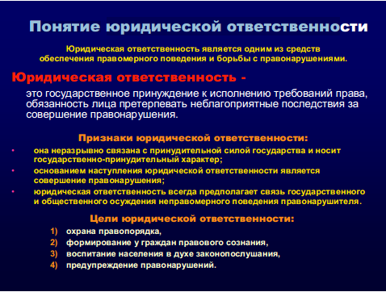

2. Юридическая ответственность характеризуется следующими признаками.
1. Она неразрывно связана с принудительной силой государства и носит государственно-принудительный характер.
2. Фактическим основанием наступления юридической ответственности является совершение правонарушения, юридическим основанием – наличие в совершенном деянии состава правонарушения.
3. Юридическая ответственность всегда предполагает связь государственного и общественного осуждения неправомерного поведения правонарушителя.
3. Целями юридической ответственности являются:
1) охрана правопорядка,
2) формирование у граждан правового сознания,
3) воспитание населения в духе законопослушания,
4)предупреждение правонарушений.
4. Виды юридической ответственности
Различаются четыре основных вида юридической ответственности, соответствующих видам совершенных правонарушений: ответственность уголовная, ответственность гражданская, административная ответственность и ответственность дисциплинарная.
Уголовная ответственность наступает за совершение преступления и выражается в применении к виновному государственного принуждения в форме наказания. Меры уголовного наказания могут быть различными: лишение свободы на определенный срок, исправительные работы, конфискация имущества, штраф и т.д. Виды уголовных наказаний предусмотрены Уголовным кодексом РФ. Привлечение к уголовной ответственности означает возбуждение уголовного дела, последующее расследование и судебное разбирательство, вынесение обвинительного приговора суда с назначением наказания, последующее отбытие наказания. Уголовная ответственность также наступает за приготовление к преступлению, за покушение на преступление, за соучастие в преступлении. Единственным субъектом, управомоченным на привлечение к уголовной ответственности и ее применение является государство и, более конкретно, только один из его органов - суд. Уголовная ответственность прекращается по отбытии осужденным наказания.
Гражданская ответственность наступает за неисполнение или ненадлежащее исполнение лицом предусмотренных гражданским правом обязанностей, что связано с нарушением гражданских прав другого лица. Гражданская ответственность выражается в применении к правонарушителю (должнику) в интересах другого лица (кредитора) либо государства установленных законом или договором мер воздействия, влекущих для него отрицательные, экономически невыгодные последствие имущественного характера. Формы гражданской ответственности предусмотрены Гражданским Кодексом РФ. Это может быть: возмещение убытков, уплата неустойки (штрафа, пени), возмещение причиненных убытков и др. Привлечение к гражданской ответственности является компетенцией суда. Привлечение к гражданской ответственности означает возбуждение гражданского дела в суде, судебное разбирательство, вынесение решения суда и исполнение этого решения. В ряде предусмотренных законом случаев судебное разбирательство и вынесение решения, может быть передано по соглашению сторон в третейский суд. Гражданская ответственность носит компенсационный характер, поскольку ее цель - восстановление нарушенных прав кредитора, и поэтому размер ответственности обычно должен соответствовать размеру причиненных убытков или возмещаемого вреда. Гражданская, ответственность основывается на общем принципе полного возмещения ущерба, причиненного правонарушением.
Административная ответственность наступает за совершение административного правонарушения. Она выражается в наложении административных взысканий, которые предусмотрены в Кодексе РФ об административных правонарушениях. К административным взысканиям относятся: предупреждение, возмездное изъятие предметов, лишение специальных прав, штраф, конфискация имущества, исправительные работы, административный арест. Правом привлечения к административной ответственности обладает довольно широкий круг государственных органов; административные комиссии, комиссии по делам несовершеннолетних, суды, а также судьи единолично, органы и должностные лица МВД, санитарного, ветеринарного, пожарного надзора, лесной охраны, начальники таможен, их заместители и др.
Дисциплинарная ответственность наступает за совершение дисциплинарных проступков. Она заключается в наложении на нарушителей трудовой дисциплины
дисциплинарных взысканий. Дисциплинарные взыскания налагаются администрацией того предприятия, учреждения, организации, где трудится работник, или вышестоящим в порядке подчиненности органом. Виды взысканий предусмотрены Трудовым кодексом Российской Федерации. К ним относятся; замечание, выговор, увольнение с работы. Для отдельных категорий работников законодательством, уставами и положениями о дисциплине могут быть предусмотрены и другие виды дисциплинарных взысканий. Привлечение к дисциплинарной ответственности предполагает затребование у работника письменного объяснения, издание приказа или постановления о применении взыскания с указанием мотивов его применения, объявление приказа работнику под расписку. До момента снятия взыскания к работнику не применяются меры поощрения.

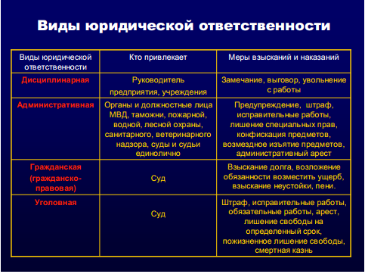

Уроки №143,144
Виды противоправных поступков. Юридическая ответственность и ее задачи.

План.
1. Правомерное поведение, его виды.
2. Понятие и признаки правонарушения.
3. Виды правонарушений.
4. Понятие юридической ответственности.
5. Виды юридической ответственности.

1. Вспомните сказку А. Пушкина «Сказка о царе Салтане». Там есть такие слова:
В бочку с сыном посадили,
Засмолили, покатили
И пустили в Окиян –
Так велел де царь Салтан.
Какое право было нарушено?
(Главное право каждого человека – право на жизнь).
2. Сказка «Маша и медведь»
«Вернулся вечером медведь, увидел Машеньку, обрадовался.
- Ага, - говорит, - теперь не отпущу тебя! Будешь у меня жить. Будешь печку топить, будешь кашу варить, меня кашей кормить.
Потужила Маша, погоревала, да ничего не поделаешь. Стала она жить у медведя в избушке

(право ребенка на сохранение своей индивидуальности, включая имя,
семейные связи).
3. Сказка «Лиса и серый волк»
«В это время идёт баба с вёдрами за водой. Увидела волка и закричала:
— Волк, волк! Бейте его! Волк — туда-сюда, не может вытащить хвост. Баба бросила вёдра и давай его бить коромыслом. Била, била, волк рвался, рвался, оторвал себе хвост и пустился наутёк».

(Право на защиту от всех форм физического и психологического насилия, грубого обращения или эксплуатации, от пыток и жестокости, бесчеловечных или унижающих достоинств).
Отлично! Вы хорошо усвоили права человека! А теперь переходим к нашей сегодняшней теме.
3. Объяснение нового материла и конспект учащихся:
Правомерное поведение, его виды.
Совершая, те или иные действия в процессе повседневной жизни, люди должны оценивать их и представлять последствия своего поведения. Но не всякое поведение человека имеет юридическое значение, а только такое, которое урегулировано правовой нормой и влечет за собой определенные правовые последствия. Юридически значимое поведение может быть правомерным или противоправным. Правомерное поведение - это поведение участников правовых отношений, соответствующее нормам права, желательное и допустимое с точки зрения интересов общества.
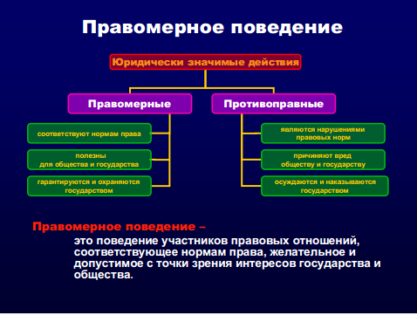
Такое поведение гарантируется и охраняется государством. Правоверное поведение как социально полезное поведение получает положительную оценку со стороны общества и государства, поощряется ими и является в условиях правового государства долгом каждого члена общества. Виды правоверного поведения разнообразны. Оно может быть как действием, так и бездействием, может совпадать с желанием других субъектов правоотношения, может не совпадать, оставаясь при этом полезным и желательным для государства и общества. В зависимости от характера правовых норм того, как они реализуются в деятельности и поведении субъекта, правомерное поведение может проявляться в следующих видах.
1. Соблюдение. Оно состоит в воздержании от совершения действий, запрещенных нормами права. Это пассивная форма поведения (бездействие). В форме пассивного поведения реализуются запрещающие нормы права. Пример: человек воздерживается от угона самолета, не совершает разбойных нападений.
2. Исполнение. Это вид правомерного поведения, который выражается в совершении активных действий, предусмотренных правовыми нормами. Исполнение связано с реализацией обязывающих норм, в которых предусмотрены обязанности субъекта, те действия, которые он должен совершить. Пример: каждый гражданин России обязан получить 9-летнее образование; обучение в школе и будет исполнением данной нормы права.
3. Использование. Такое правомерное поведение, при котором субъект реализует предоставленные ему права. В отличие от исполнения, которое является должным (обязательным) поведением, использование - поведение возможное, его осуществление или неосуществление зависят от воли и желания субъекта, который может реализовать свое право, а может и не реализовывать. Пример: в соответствии с Конституцией гражданин России имеет право участвовать в митингах, демонстрациях, шествиях и пикетировании, будет ли он реализовывать это право, зависит от его воли.
4. Применение. Этот вид правомерного поведения связан с деятельностью государственных органов и должностных лиц по реализации правовых норм применительно к конкретным жизненным ситуациям. Оно осуществляется путем вынесения индивидуально-конкретных правовых предписаний (приказов, распоряжений, решений, приговоров и т.д.). Пример: работник предприятия образцово выполнил свои обязанности, в соответствии с трудовым законодательством руководитель предприятия подписал приказ о выдаче этому работнику премии. Применение имеет место в определенных случаях и определяется в специально установленных законом формах.

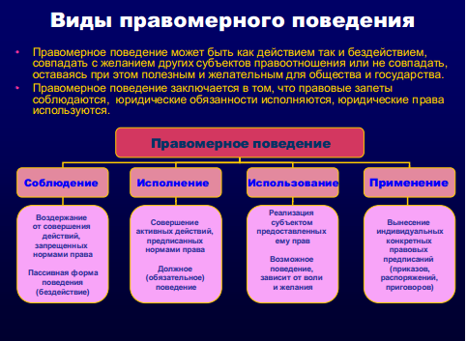

Понятие и признаки правонарушения.
В отличие от правомерного поведения правонарушение является поведением неправомерным, вредным для общества и государства и не поощряемым ими.
Правонарушение - это общественно опасное, противоправное, виновное (умышленное или неосторожное) действие или бездействие, за которое законодательством предусмотрена юридическая ответственность.
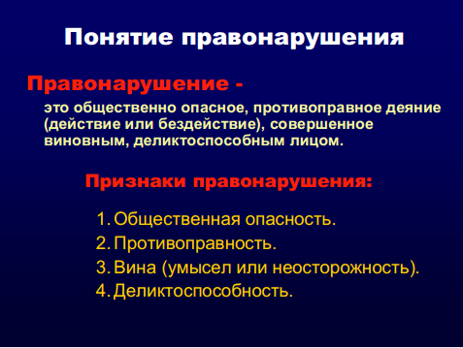
Правонарушение - это не любое нарушение какой-то правовой нормы, а деяние (действие или бездействие), которое отвечает следующим признакам: оно должно быть
1) общественно опасным,
2) противоправным,
3) виновным,
4) совершенным деликтоспособным лицом.
Причем эти четыре признака должны присутствовать одновременно. Отсутствие хотя бы одного из них будет означать, что действие нельзя рассматривать как правонарушение и его совершение не влечет за собой наступления юридической ответственности. Рассмотрим признаки правонарушения более подробно. Общественная опасность - это признак правонарушения, выражающий вредность такого поведения для общества, нанесение или реальную угрозу нанесения ущерба господствующим в нем общественным отношениям, образу жизни. Ущерб может быть экономическим, политическим, моральным, физическим или материальным; он может быть нанесен правам и законным интересам граждан, порядку управления, общественному порядку, государству, организации и т.д. В любом случае он связан с умалением какого-то блага. Противоправность - это внешние признаки того деяния, за совершение которого (при наличии других признаков) может наступить юридическая ответственность. Он означает, что такое действие запрещено законом, и за его совершение закон устанавливает применение мер юридической ответственности. Например, открытое похищение чужого имущества (грабеж) и т.д.
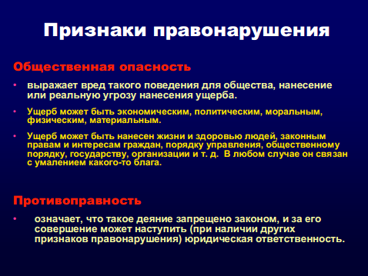
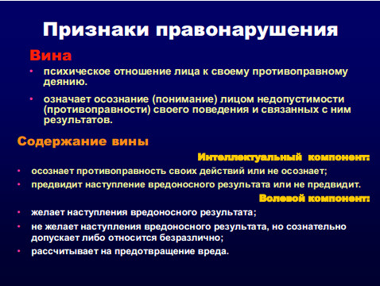
Вина, как признак правонарушения, представляет собой психическое отношение лица к своему противоправному поведению. Вина означает осознание лицом недопустимости (противоправности) своего поведения и связанных с ним результатов. Психически здоровый человек способен, исходя из окружающей обстановки, сознательно выбрать такой вариант своего поведения, который совпадает с интересами общества. Он должен предвидеть результаты своего поведения. Если же человек пренебрежительно относится к интересам общества или отдельных людей, осознает, что своими действиями должен или может нанести им ущерб, желает или допускает возможность причинения вреда, то в его действиях имеется вина.

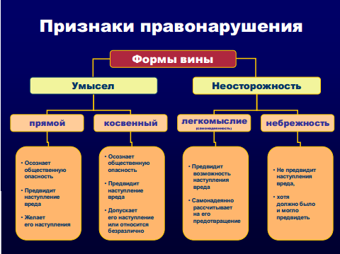
Вина выражается в одной из двух форм: в форме умысла или в форме неосторожности. Умысел характеризуется тем, что лицо, совершившее деяние, сознавало общественно опасный характер своего деяния, предвидело его общественно опасные последствия и желало (прямой умысел) или сознательно допускало (косвенный умысел) их наступление. По неосторожности правонарушение признается совершенным тогда, когда лицо, его совершившее, предвидело возможность наступления общественно-опасных последствий своего действия или бездействия, но легкомысленно рассчитывало на его предотвращение либо не предвидело возможности наступления таких последствий, но должно было и могло их предвидеть. Деликтоспособность - это способность осознавать свои действия, руководить ими и нести за них юридическую ответственность. Ее признаками являются достижение возраста деликтоспособности и вменяемость. Возраст деликтоспособности – это возраст, с достижением которого лицо способно самостоятельно отвечать за свои поступки и может быть привлечено к юридической ответственности. В Российской Федерации возраст деликтоспособности – 16 лет. За особо тяжкие преступления, например, убийство, кража, грабеж, разбой, возраст деликтоспособности – 14 лет.
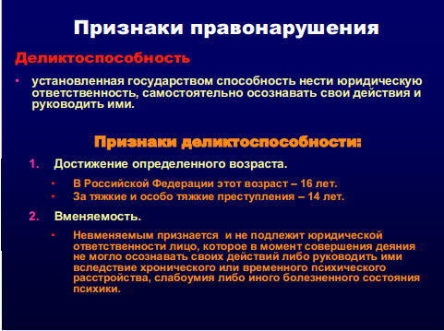
Невменяемым признается и не подлежит юридической ответственности лицо, которое в момент совершения деяния не могло осознавать своих действий и руководить ими вследствие хронического или временного психического расстройства, слабоумия либо иного болезненного состояния психики.
4. Решение юридической задачи
Давайте попробуем определить наличие признаков правонарушения на конкретном примере:
18-летний гражданин Розликов, находясь в нетрезвом состоянии, проходя вечером мимо магазина мебели, поджег деревянную тару, лежащую у склада магазина. В результате вспыхнувшего пожара магазину нанесен ущерб на сумму 6 млн. рублей. Судебно-медицинской экспертизой Розликов был признан вменяемым. Есть ли в его действиях все признаки правонарушения?
Есть ли в действиях Розликова общественная опасность? Как вы думаете?
Один из учеников дает ответ: да, его действия общественно опасны.
В чем в данном случае состоит общественная опасность?
Ответ: в том, что повреждено и уничтожено имущество магазина, его собственность, защищаемая законом. Причинен ущерб на 6 млн. рублей.
Являются ли действия Розликова противоправными?
Ответ: Да, являются.
Как вы это определили?
Ответ: такие действия запрещены законом и за их совершение предусмотрена ответственность.
Действительно, в приведенном примере действия Розликова подпадают под статью 167 УК РФ «Умышленное уничтожение или повреждение имущества» либо под статью 168 УК РФ «Уничтожение или повреждение имущества по неосторожности», которыми предусмотрено уголовное наказание. А вот какую конкретно из этих статей можно применить, мы можем выяснить, ответив на вопрос: в какой форме выражена вина Розликова – умысла или неосторожности?
Ответ: вина выражена в форме умысла (поджог был совершен с косвенным умыслом)
Нам осталось выяснить, деликтоспособен ли Розликов?
Ответ: да, деликтоспособен, поскольку достиг возраста деликтоспособности и признан вменяемым.
Таким образом, вся совокупность элементов состава правонарушения в наличии и, следовательно, Розликов подлежит привлечению к юридической ответственности.

5. Виды правонарушений
В зависимости от объекта посягательства, характера самих действий и причиненных ими последствий правонарушения подразделяются на виды. Основными видами правонарушений являются:
- гражданские,
- административные,
- дисциплинарные,
- уголовные.
Дисциплинарные правонарушения – это нарушения трудовой дисциплины. Они посягают на внутренний порядок деятельности организаций, предприятий, учреждений. Ими, например, могут быть невыполнение указаний администрации, прогул, опоздание на работу, преждевременный уход с работы. Кроме нарушений трудовой дисциплины к дисциплинарным правонарушениям относятся также нарушения служебной, воинской, учебной дисциплины.
Административные правонарушения - это нарушения норм, установленных Кодексом Российской Федерации об административных правонарушениях. Они посягают на государственный или общественный порядок, собственность, права и свободы граждан. Например; нарушение правил дорожного движения, нарушение правил торговли, мелкое хулиганство, мелкое хищение.
Гражданские правонарушения - нарушения имущественных и связанных с ними неимущественных отношений, регулируемых нормами гражданского права. Например: неисполнение обязательств, невозвращение долга, причинение вреда чужому имуществу.
Уголовные правонарушения /преступления/- это нарушения норм уголовного права. Они связаны с посягательством на конституционный строй, собственность, жизнь, здоровье, свободу и достоинство личности, правосудие, порядок управления. Например: террористический акт, бандитизм, контрабанда, мошенничество, клевета, истязание и т.д.

09.04.20
Уроки №145,146
Конституционное право как отрасль российского права. Основы конституционного строя Российской Федерации. Система государственных органов Российской Федерации. Законодательная власть. Исполнительная власть. Институт президентства. Местное самоуправление.
План.
- Конституционное право как отрасль российского права.
- Основы конституционного строя РФ. Система государственных органов РФ.
- Законодательная власть.
- Исполнительная власть.
- Институт президентства.
- Местное самоуправление.

- Конституция – это основной закон государства; она определяет государственное устройство, регулирует образование представительных и исполнительных органов власти, устанавливает избирательную систему, фиксирует права и обязанности граждан и т. д.

Конституция России принимается путём референдума.

Конституция РФ имеет прямое действие, т. е. в случае нарушения какой – либо её статьи можно брать текст Основного Закона и идти прямо в суд.

Конституционное право – ведущая отрасль российской правовой системы, рассматривающая принципы организации и порядок функционирования органов государственной власти и управления, правовое положение граждан и их взаимоотношения с государством и другие правовые нормы, обладающие высшей юридической силой.

Принципами конституционного права в России являются: республиканская форма правления, народный суверенитет, приоритет и нерушимость прав и свобод человека и гражданина, разделение властей, федерализм.

Конституционализм – это политическая система, опирающаяся на конституцию, конституционные методы правления.

2.По Конституции РФ 1993 года наше государство является демократическим, федеративным, правовым, социальным и светским. Декларируется реальное народовластие, которое осуществляется через голосование, референдумы, различные властные органы. Частная собственность находится под защитой государства. Признаётся многопартийность. Чётко разделены функции Президента, Федерального собрания, Правительства. Закреплён принцип разделения властей (законодательной, исполнительной, судебной).

Указом Президента РФ все субъекты федерации разбиты на семь федеральных округов, которые возглавили полномочные представители федеральной власти. Белгородчина входит в Центральный федеральный округ, наш полномочный представитель – А.Д.Беглов.

Русские составляют 83% населения РФ; угроза сепаратизма сохраняется.

3.РФ - республика, это значит, что высшим законодательным органом в ней должен быть парламент. В России парламент именуется Федеральным Собранием, оно состоит из двух палат – Совета Федерации и Государственной Думы.

В Совет Федерации делегируются по два представителя от каждого субъекта РФ (от Белгородчины в СФ – Голиков Г. и Рыжков Н).

Государственная Дума состоит из 450 депутатов, она избирается сроком на пять лет. Депутатом ГД может быть избран гражданин РФ, достигший 21 года (депутатом ГД являлась валуйчанка Е.Н.Сенаторова).

Федеральные законы принимаются ГД большинством голосов. Принятые ГД федеральные законы в течение пяти дней передаются на рассмотрение Совета Федерации. Закон считается одобренным, если за него проголосовало больше половины от общего числа членов этой палаты либо если в течение 14 дней он не был рассмотрен. Принятый закон в течение 5 дней направляется Президенту для подписания и обнародования, Президент в течение 14 дней подписывает федеральный закон и обнародует его.

4.Правительство РФ – высший федеральный орган, осуществляющий исполнительную власть. В состав Правительства РФ входят Председатель Правительства РФ, его заместители и федеральные министры.

Порядок формирования Правительства РФ таков: Президент РФ назначает Председателя Правительства РФ с согласия ГД. Если ГД трижды отклонит представляемую Президентом кандидатуру, Президент имеет право распустить ГД и назначить новые выборы.

Председатель Правительства представляет Президенту список органов исполнительной власти и предлагает ему кандидатуры на должности своих заместителей и федеральных министров.

Правительство РФ разрабатывает и представляет ГД бюджет и обеспечивает его исполнение.
Если Правительство РФ неудовлетворительно справляется со своими обязанностями, его полномочия могут быть прекращены досрочно.

5.Президент – выборный глава государства в большинстве современных государств с республиканской формой правления.

Первый Президент РФ был всенародно избран в 1991 году.

По Конституции РФ, Президент РФ является главой государства.
Президент РФ является гарантом Конституции РФ, прав и свобод человека и гражданина. Он является Верховным Главнокомандующим Вооружёнными Силами России.

Указы и распоряжения Президента РФ обязательны для исполнения на всей территории РФ, но они не должны противоречить Конституции РФ и федеральным законам.

Президент РФ обладает неприкосновенностью.

Президент РФ прекращает исполнение полномочий досрочно в случае его отставки, стойкой неспособности по состоянию здоровья осуществлять принадлежащие ему полномочия или отрешения от должности. При этом выборы президента должны состояться не позднее трёх месяцев с момента досрочного прекращения полномочий.

Президент РФ может быть отрешён от должности Советом Федерации только на основании выдвинутого ГД обвинения в государственной измене или совершении иного тяжкого преступления.

6. Органами местного самоуправления в городах, сельских поселениях, других населённых пунктах являются: собрание представителей (дума, муниципальный комитет и т.п.); глава местного самоуправления (глава администрации, мэр, староста и т. п.)
Сам. Раб.

Ппо -180-182(2,3)
О-445-458
Уроки №147,148
Правоохранительные органы Российской Федерации. Судебная система Российской Федерации. Адвокатура. Нотариат.
План.
- Правоохранительные органы РФ.
- Прокуратура.
- Суд.
- Адвокатура.
- Нотариат.
(Далее по презентации).

http://www.myshared.ru/slide/409054/

Уроки №149,150
Основные конституционные права и обязанности граждан в России.
Право граждан РФ участвовать в управлении делами государства. Формы и процедуры избирательного процесса.
План.
1.Проявление социальной ответственности.
2.Нормы и принципы избирательного права.
3.Единое правовое пространство.
4.Избирательный процесс.

1. Достигнув 18 лет и будучи психически здоровым и законопослушным, гражданин РФ обретает права избирателя: избирать и быть избранным.

Участие в выборах – проявление социальной ответственности, совести, политической и правовой зрелости каждого гражданина.

2.Избирательное право подразделяется на:

а) избирательные права граждан (Конституция РФ, ст.3 и 32);

б) нормы права, обеспечивающие справедливость участия граждан в управлении страной либо непосредственно, либо через своих представителей в органах власти.
Избирательные права граждан бывают активными и пассивными.

Активное право – это право избирать,
а пассивное избирательное право – право быть избранным в указанные выше органы.
Принципы демократических выборов:
всеобщее, равное, прямое избирательное право при тайном голосовании.
Участие избирателя в выборах добровольно.

3. Конституция РФ и федеральные законы имеют верховенство на всей территории РФ (ст. 4, ч. 2).
Конституция РФ имеет высшую юридическую силу, прямое действие и применяется на всей территории РФ. Законы и иные правовые акты, принимаемые в РФ, не должны противоречить Конституции РФ (ст. 15, ч. 1).
Следование этим принципам обеспечивает установление и совершенствование единого правового пространства в России как в федеративном государстве.
4. «Демократия – это процедура» (от латинского – официально установленный порядок действий).

Чёткая и точная процедура проведения выборов – решающее условие развития страны в истинно демократическом направлении.
Мировая практика демократического голосования знает две основные избирательные системы: пропорциональную (голосование по партийным спискам) и мажоритарную (голосование по одномандатным округам).

В РФ до последнего времени действовала смешанная мажоритарно – пропорциональная система, однако ныне в законодательство о выборах внесена поправка: депутаты ГД будут избираться только по пропорциональной системе, т. е. по партийным спискам.
С.466-475
Ответить на контрольные вопросы , выполнить творческое задание

